实验报告：交流电及整流滤波电路
张贺 PB07210001

一、实验题目：
交流电及整流滤波电路
二、实验目的：
本实验的目的是掌握交流电路的基本特性及交流电各参数的测量方法。了解整流滤波电路的基本工作原理。
三、实验仪器:
示波器、信号发生器、数字多用表、电路板
四、实验原理：
1.交流电路
正弦交流电的表达式如下。
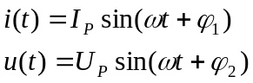 （1）
幅值、频率和初相位被称为正弦交流电的三要素。
(1)幅值
峰值或最大值，记为U_{P}或I_{P}，峰点电位之差称为“峰-峰值”，记为U_{P-P}和I_{P-P}。显然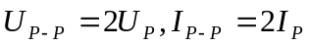。
(2)平均值:
令i(t)、u(t)分别表示时间变化的交流电流和交流电压，则它们的平均值分别为
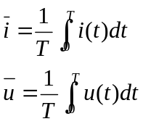 （2）
这里T是周期，平均值实际上就是交流信号中直流分量的大小，所以图所示的正弦交流电的平均值为0。
(3)有效值
在实际应用中，交流电路中的电流或电压往往是用有效值而不是用幅值来表示。许多交流电流或电压测量设备的读数均为有效值。有效值采用如下定义：
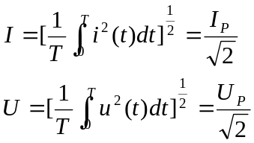 （3）
(4)周期与频率
正弦交流电通常用周期（T）或频率（f）来表示交变的快慢，也常常用角频率（ω）来表示，这三者之间的关系是
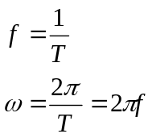 （4）
需要指出的是：同频率正弦交流电的和或差均为同一频率的正弦交流电。此外，正弦交流电对于时间的导数（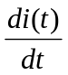）或积分（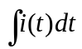）也仍为同一频率的正弦交流电。这在技术上具有十分重要的意义。
(5)初相位
交流电t=0时的相位（φ）称为交流电的初相位。它反映了正弦交流电的初始值。

2.整流和滤波
整流电路的作用是把交流电转换成直流电，严格地讲是单方向大脉动直流电，而滤波电路的作用是把大脉动直流电处理成平滑的脉动小的直流电。
- 整流原理
利用二极管的单向导电性可实现整流。
- 半波整流
图6.2.1-2中D是二极管，R_{L}是负载电阻。若输入交流电为
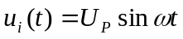 （5）
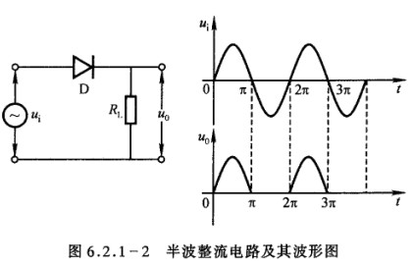
则经整流后输出电压u₀(t)为（一个周期内）
u₀(t)=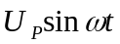 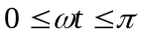
0 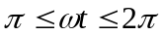 （6）
其相应的平均值（即直流平均值，又称直流分量）
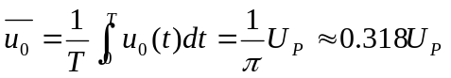 （7）
- 全波桥式整流
前述半波整流只利用了交流电半个周期的正弦信号。为了提高整流效率，使交流电的正负半周信号都被利用，则应采用全波整流，现以全波桥式整流为例，其电路和相应的波形如图6.2.1-3所示。
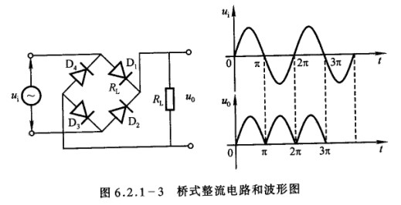
若输入交流电仍为
（8）
则经桥式整流后的输出电压u₀(t)为（一个周期）
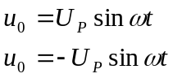 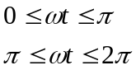 （9）
其相应直流平均值为
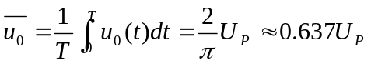 （10）
由此可见，桥式整流后的直流电压脉动大大减少，平均电压比半波整流提高了一倍（忽略整流内阻时）。
- 滤波电路
经过整流后的电压（电流）仍然是有“脉动”的直流电，为了减少被波动，通常要加滤波器，常用的滤波电路有电容、电感滤波等。现介绍最简单的滤波电路。
- 电容滤波电路
电容滤波器是利用电容充电和放电来使脉动的直流电变成平稳的直流电。我们已经知道电容器的充、放电原理。图6.2.1-4所示为电容滤波器在带负载电阻后的工作情况。设在t₀时刻接通电源，整流元件的正向电阻很小，可略去不计，在t=t₁时，U_{C}达到峰值为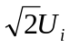。此后U_{i}以正弦规律下降直到t₂时刻，二极管D不再导电，电容开始放电，U_{C}缓慢下降，一直到下一个周期。电压U_{i}上升到和U_{C}相等时，即t₃以后，二极管D又开始导通，电容充电，直到t₄。在这以后，二极管D又截止，U_{C}又按上述规律下降，如此周而复始，形成了周期性的电容器充电放电过程。在这个过程中，二极管D并不是在整个半周内都导通的，从图上可以看到二极管D只在t₃到t₄段内导通并向电容器充电。由于电容器的电压不能突变，故在这一小段时间内，它可以被看成是一个反电动势（类似蓄电池）。
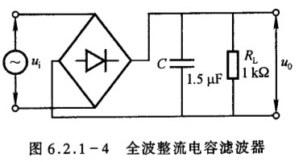
由电容两端的电压不能突变的特点，达到输出波形趋于平滑的目的。经滤波后的输出波形如图6.2.1-5所示。
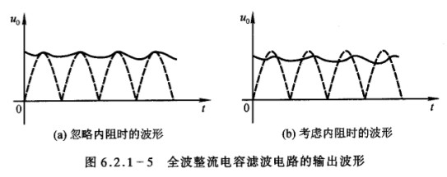
- π型RC滤波
前述电容滤波的输出波形脉动系统仍较大，尤其是负载电阻R_{L}较小时。除非将电容容量增加（实际应用时难于实现）。在这种情况下，要想减少脉动可利用多级滤波方法，此时再加一级RC低通滤波电路，如图6.2.1-6所示，这种电路也称π型RC滤波电路。
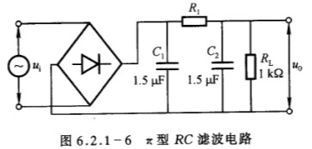
由图可见，π型RC滤波是在电容滤波之后又加了一级RC滤波，使得输出电压更平滑（但输出电压平均值要减少）。
五、实验内容：
1.测量交流电压
选择信号发生器（XD-8）的频率为500Hz，测出信号发生器的输出电压。
(1)用数字多用表测量电压的有效值，计算峰-峰值。
(2)用示波器观察及测量其电压峰-峰值，计算有效值，画出波形图。
(3)在坐标纸上画出上面两组数据曲线（示波器读数作x轴坐标，数字多用表读数作y轴坐标），计算相对误差。
2.整流波形的测量，实验电路如图6.2.1-7所示
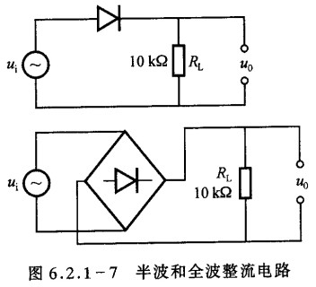
(1)用数字多用表分别测量半波整流和全波整流的输入电压U_{i}、输出电压U₀，计算平均值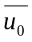。
(2)分别画出整流前、后的输入、输出波形图。
(3)用示波器测量半波整流和全波整流的输入信号u_{i}和输出信号u₀，计算平均值、有效值U₀。
3.滤波电路
实验电路图按图6.2.1-4接线。
(1)加滤波电容C，调节信号发生器输出电压，使U_{i}=5V，测U₀。
(2)用示波器观察两个滤波电路的输入、输出波形，画出波形图。
六、数据处理：
1.测量交流电的电压：
信号发生器频率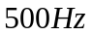。
(1)用数字多用表测量电压的有效值，计算峰-峰值及相对误差。
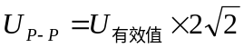
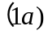 | 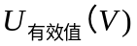 | 1.1124 | 1.6934 | 2.4641 | 2.9948 | 4.1671 | 4.8819 | 5.2201
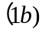 | 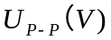 | 3.1463 | 4.7897 | 6.9695 | 8.4706 | 11.7863 | 13.8081 | 14.7647
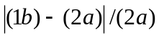 | 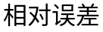 | 1.06% | 0.63% | 0.44% | 0.58% | 0.29% | 0.30% | 0.24%

(2)用示波器观察及测量其电压峰-峰值，计算有效值及相对误差，画出波形图。
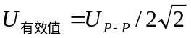
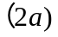 |  | 3.18 | 4.82 | 7.00 | 8.52 | 11.82 | 13.85 | 14.80
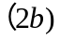 |  | 1.12 | 1.70 | 2.47 | 3.01 | 4.18 | 4.90 | 5.23
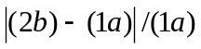 | 相对误差 | 0.68% | 0.39% | 0.24% | 0.51% | 0.31% | 0.37% | 0.19%
波形图如下：
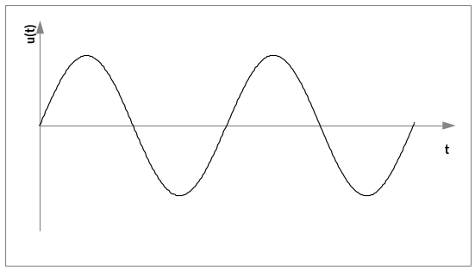
(3)在坐标纸上画出上面两组数据曲线（示波器读数作x轴坐标，数字多用表读数作y轴坐标），计算相对误差。
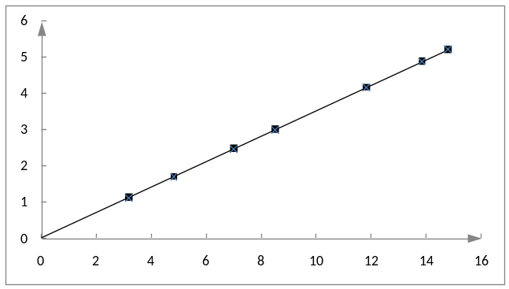
用最小二乘法算直线斜率 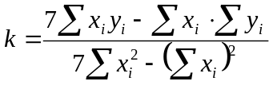 (1)
又
代入（1）式中得
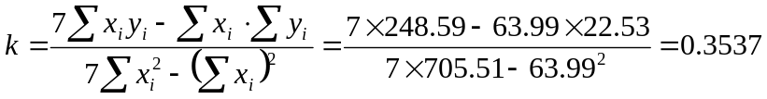
相对误差
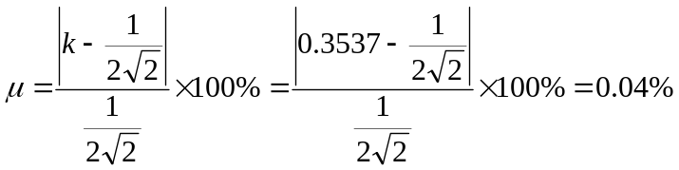

2.整流波形的测量：
(1)用数字多用表分别测量半波整流和全波整流的输入电压U_{i}、输出电压U₀，计算平均值。
输入信号：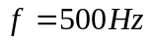，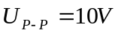，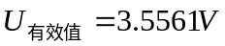
 |  | 输出信号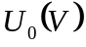 | 平均值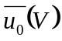
半波整流 | 数字多用表ACV档 | 1.1728
半波整流 | 数字多用表DCV档 | 1.4621 | 1.49
全波整流 | 数字多用表ACV档 | 1.4672
全波整流 | 数字多用表DCV档 | 2.7861 | 3.02
对于半波整流 平均值 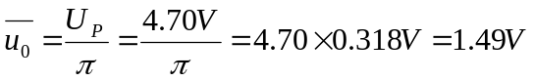
对于全波整流 平均值 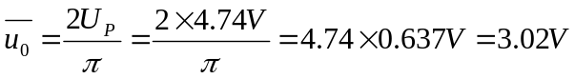

(2) 分别画出半波整流和全波整流后的波形图。
半波整流后的波形图：
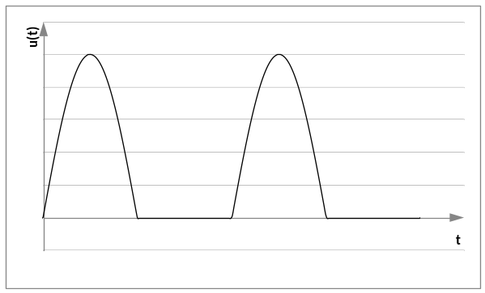
全波整流后的波形图：
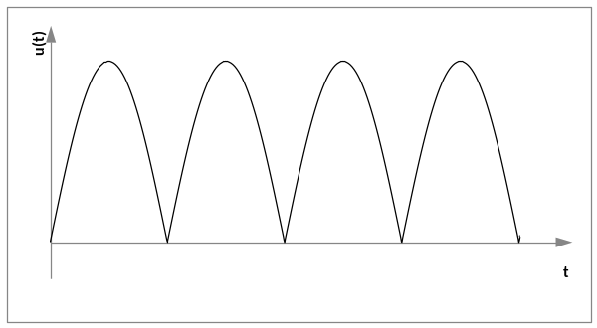
(3) 用示波器测量半波整流和全波整流的输入信号u_{i}和输出信号u₀，计算平均值、有效值U₀。
输入信号：，，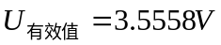
 |  | 输出信号 | 平均值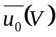 | 有效值
半波整流 | 示波器测交流成分 | 4.70 | 1.49 | 2.35
半波整流 | 示波器测直流成分 | 1.52
全波整流 | 示波器测交流成分 | 4.74 | 3.02 | 3.35
全波整流 | 示波器测直流成分 | 2.84
对于半波整流 平均值
有效值 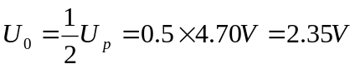
对于全波整流 平均值
有效值 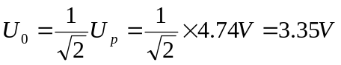
3.滤波电路的测量：
(1) 加滤波电容C，调节信号发生器输出电压，使U_{i}=5V，测U₀。
输入信号：，，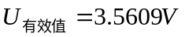
输出信号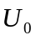(数字多用表测) |  | 输出信号(示波器测)
ACV档 | 40.852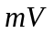 | 交流成分 | 164.0
DCV档 | 4.389 | 直流成分 | 4.30

(2)用示波器观察，并画出波形图。
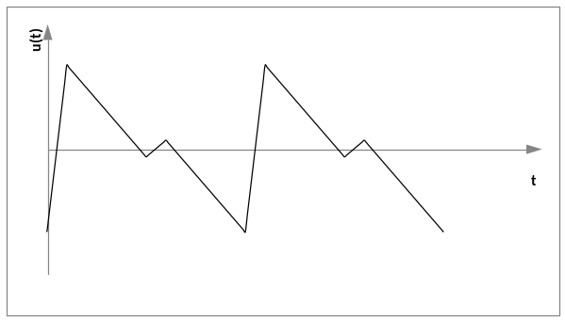
4.误差分析：
(1)各仪器的系统误差。
(2)示波器的读数误差。
5.实验总结：
本实验通过用数字多用表与示波器测多组数据验证了有效值与峰值之间的转换公式，并认识了半波、全波滤波整流电路的作用及有效值、平均值、峰值的关系。
七、思考题：
1．峰-峰值为1V的正弦波，它的有效值是多少？
答：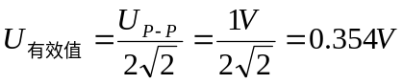
2．整流、滤波的主要目的是什么？
答：整流电路的作用是把交流电转换成直流电，严格地讲是单方向大脉动直流电，而滤波电路的作用是把大脉动直流电处理成平滑的脉动小的直流电。
3．要将220V50Hz的电网电压变成脉动较小的6V直流电压，需要什么元件？
答：需要变压器、电容、电阻、二极管构成整流电路与滤波电路。

